Colegio Santa María de Maipú
Primer Ciclo
GUÍA DE RETROALIMENTACIÓN N°13: MATEMÀTICA
1° BÁSICO
OA: 09 | CONTENIDO: Sustracciones y resolución de problemas.

- Observa y desarrolla las siguientes páginas del texto del estudiante.
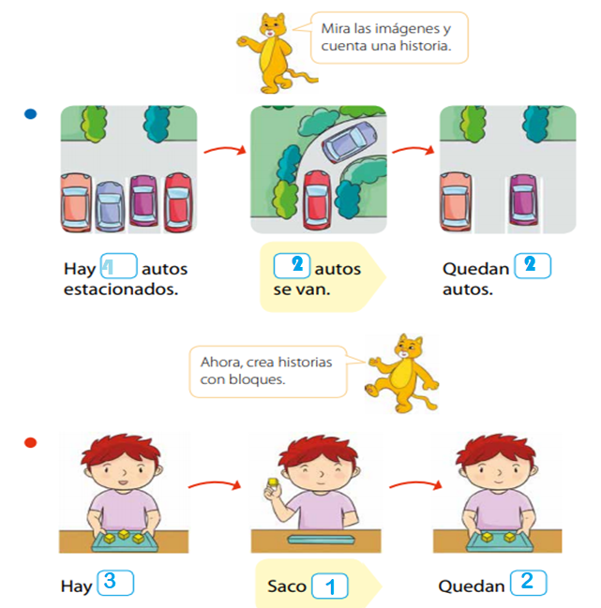

- Página 55 texto del estudiante.
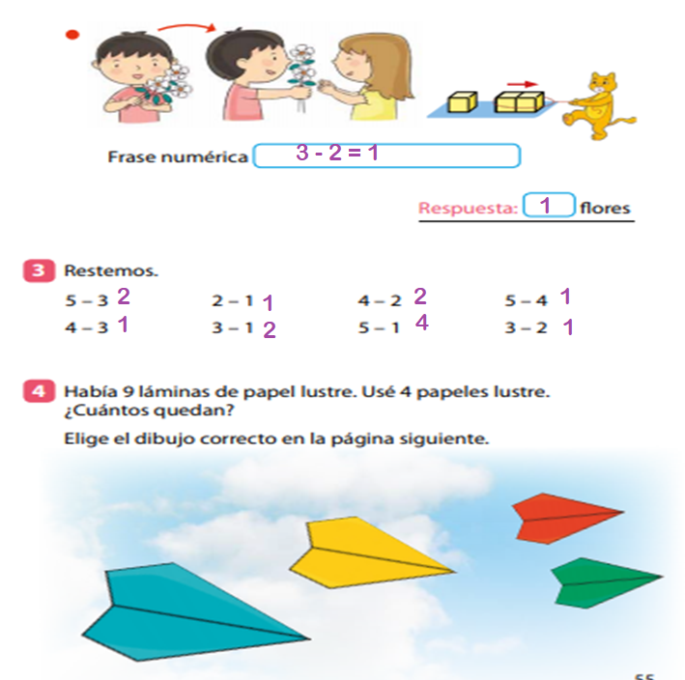

Página 56 del texto de estudio.
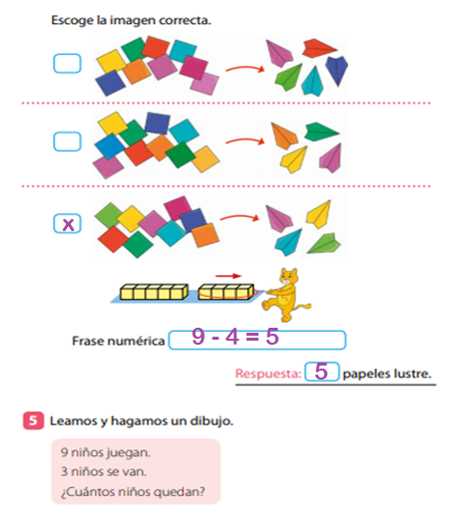

- Página 22 cuaderno de actividades.
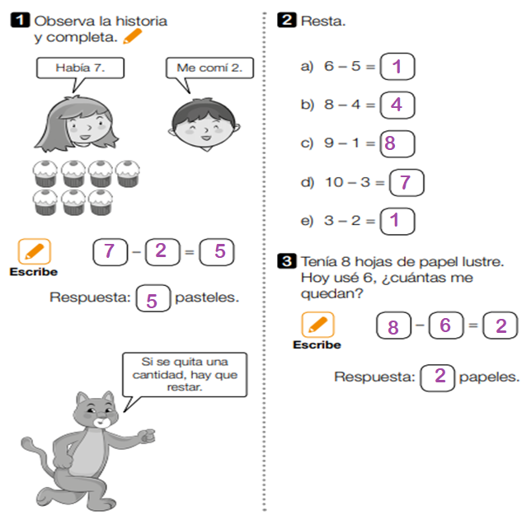

4.- Página 23 del cuaderno de actividades.
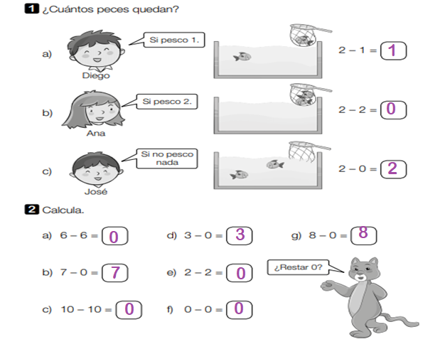
5.- Página 24 del cuaderno de actividades.
